Урок - презентація в 7 класі
Т Е М А:
ХІМІЧНІ ФОРМУЛИ РЕЧОВИН
Цілі уроку:
Дидактичні:
- закріпити знання символів і назв хімічних елементів;
- сформувати в учнів уявлення про спосіб запису складу хімічних речовин;
- сформувати поняття «хімічна формула», «індекс»,
«коефіцієнт»;
- навчити записувати та читати хімічні формули простих та складних речовин;
- виробляти навички аналізу якісного та кількісного складу речовин за хімічною формулою.
Розвивальні:
- розвивати хімічну мову, логічне мислення, уміння виділяти головне;
- формувати культуру розумової праці;
- здійснювати міжпредметні зв язки;
- продовжувати формувати пізнавальний інтерес учнів
Виховні:
- продовжити формування вміння працювати в групі;

- виховувати почуття відповідальності, взаємоповагу серед учнів класу

ТИП УРОКУ: набуття нових знань, формування навичок
Обладнання: періодична система хімічних елементів Д.І. Мендєлєєва, роз даткові матеріали, підручник, моделі кристалічних граток алмазу та кухонної солі, мультимедійний проектор, комп’ютер
Форми та методи роботи: групова, фронтальна, індивідуальна

ХІД УРОКУ:
І. Організація навчальної діяльності.

II. МОТИВАЦІЯ НАВЧАЛЬНОЇ ДІЯЛЬНОСТІ.
Завдання. Складіть із літер речення, яке має чотири слова.
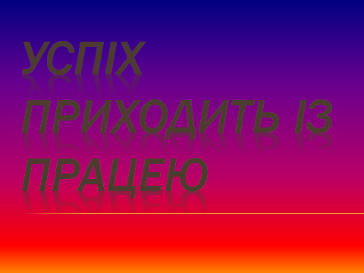
Учитель. В українській мові слова складаються з літер, в хімічній мові формули утворюються із символів хімічних елементів. Отже, тема уроку

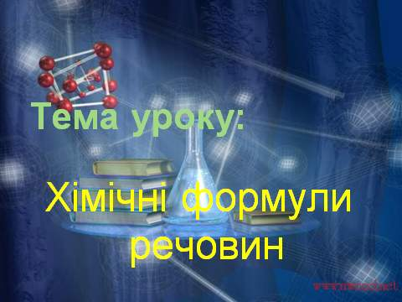

Що ж ви очікуєте від цього уроку?
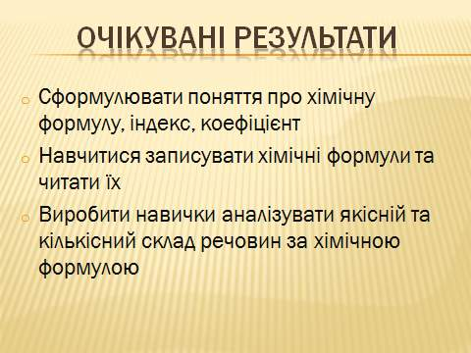
III. ВИВЧЕННЯ НОВОГО МАТЕРІАЛУ
Учитель. З курсу природознавства вам відомо, що всі речовини поділяються за складом. Згадайте, яким чином?

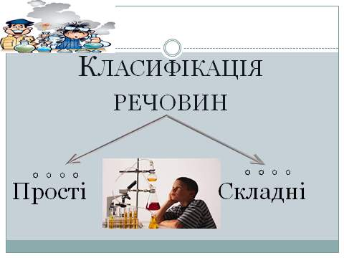
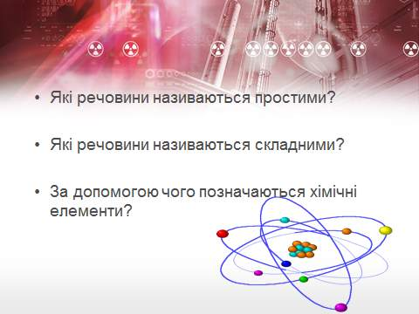
Склад речовин записують за допомогою хімічних формул. У процесі вивчення хімії дуже важливо навчитися їх складати та читати. Адже, це своєрідна хімічна мова, не знаючи якої неможливо спілкуватися на уроках хімії. Що є буквами в цій мові? Так, дійсно, - символи хімічних елементів, які ми з вами вже розпочали вивчати, зверніть увагу на періодичні систему. Отже, існує своєрідна хімічна символіка.

Сьогодні на уроці ми будемо працювати під девізом
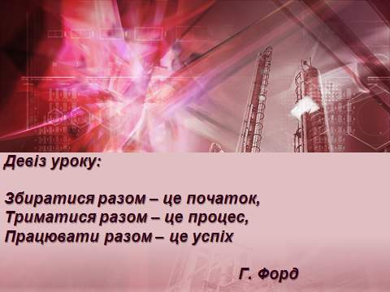
з якого зрозуміло, який вид роботи на уроці ми обираємо. Нагадаємо правила роботи в групах.

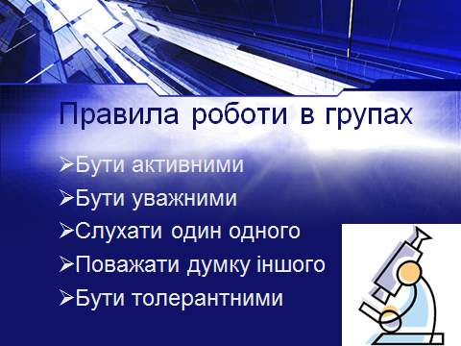
ЗАВДАННЯ 1. Із слів, що має кожна група, складіть визначення хімічної формули.



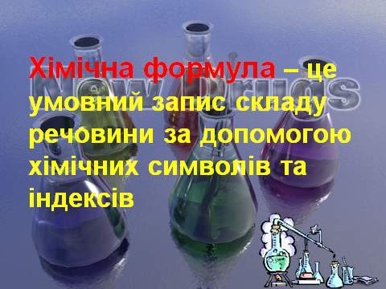

Хімічна формула речовини молекулярної будови є запис символів хімічних елементів, що входять, що складу речовини, із вказівкою кількості їх атомів у молекулі за допомогою індексів.
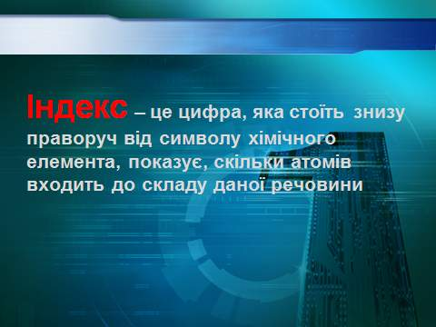

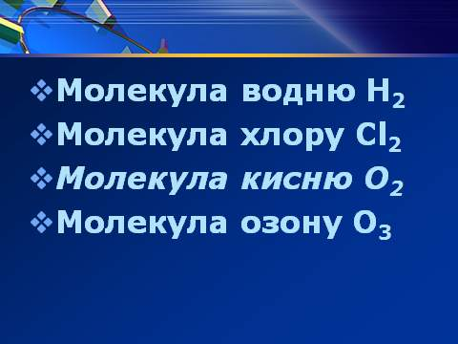

Якщо необхідно вказати кількість молекул речовини, використовують коефіцієнт.

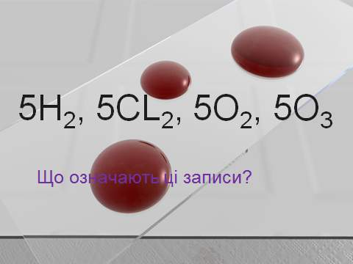
Згадайте, будь ласка, з курсу природознавства, як ви записували формулу води.

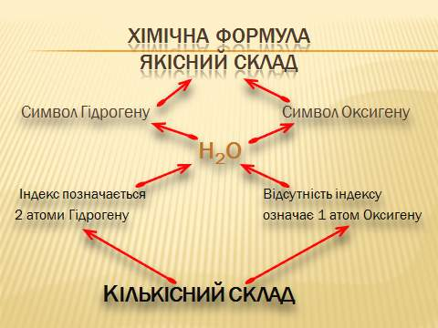
Яку ж інформацію про речовину несе хімічна формула?


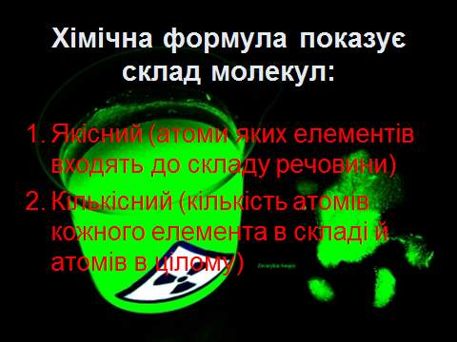
Як правильно прочитати формулу?

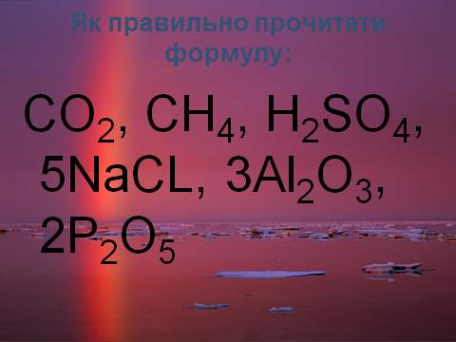
ЗАВДАННЯ 2.( робота в парах)
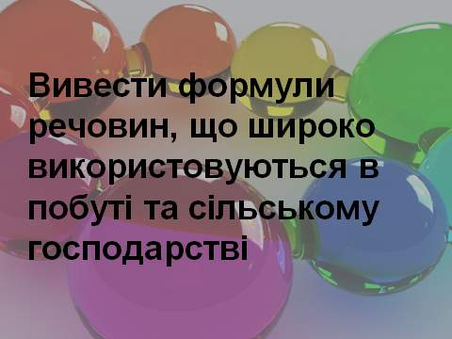

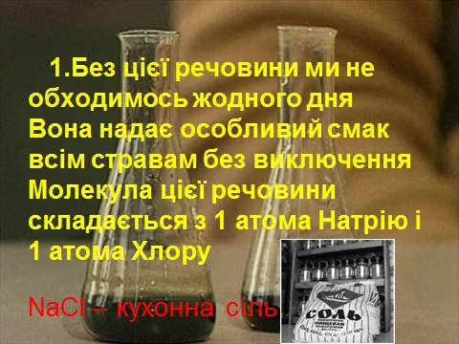

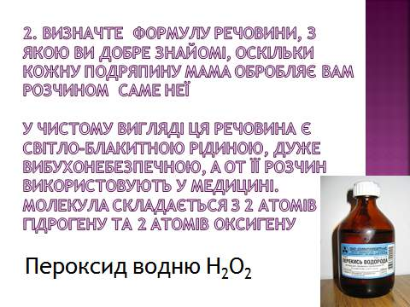

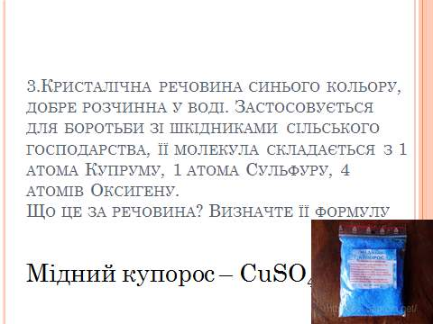

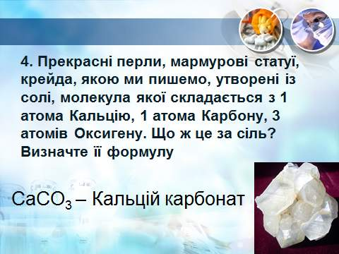

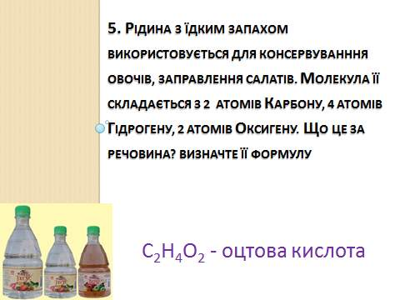
У речовин атомної і йонної будови молекул не існує, їх структурні частинки з'єднані одна з одною. Але у цих речовин можна виділити окремий фрагмент, що повторюється. Хімічні формули таких речовин становлять собою запис окремого фрагменту, що повторюється, - структурної, або формульної одиниці. Наприклад, залізо, як і всі метали, складаються з атомів, тому структурна одиниця цієї речовини є атом Феруму, отже, формула заліза - Fe, запис літери С означає атом Карбону простої речовини алмаз та графіт ( демонстрація кристалічної гратки алмазу).
Отже, хімічною формулою речовини атомної будови є символ відповідного елемента. Кухонна сіль ( демонструється модель кристалічної гратки) – йонна сполука, складається з катіонів Натрію та аніонів Хлору, отже формула кухонної солі – NaCL.

ІV.Узагальнення та закріплення знань.

Завдання 3.

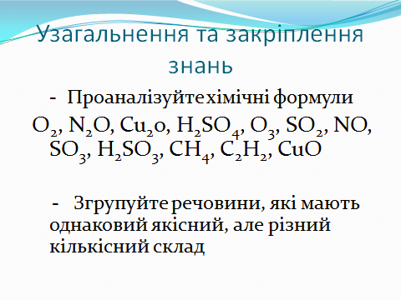

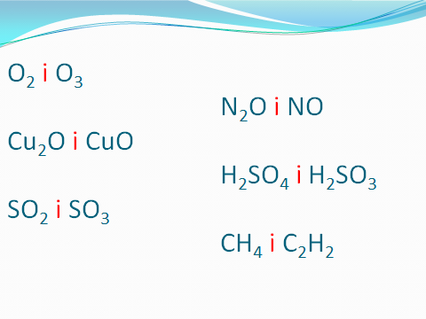
ЗАВДАННЯ 4. «МОРСЬКИЙ БІЙ»
Учень І групи називає координати хімічної формули, ІІ – читає формулу, характеризує якісний та кількісний склад, далі – навпаки і т. д.

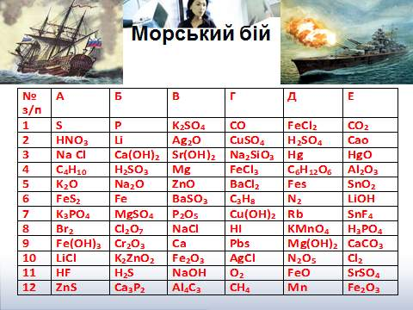

V. ДОМАШНЄ ЗАВДАННЯ

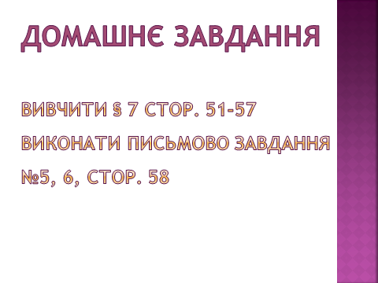

VІ. ПІДВЕДЕННЯ ПІДСУМКІВ УРОКУ

Чи досягли ми результатів, яких очікували?

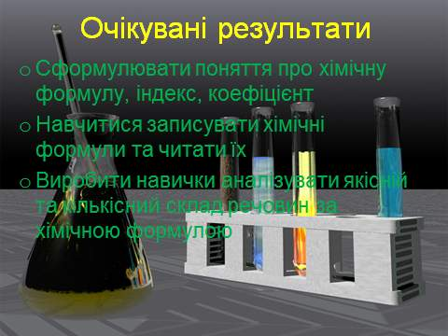

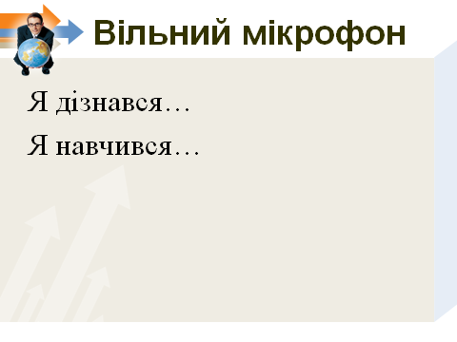

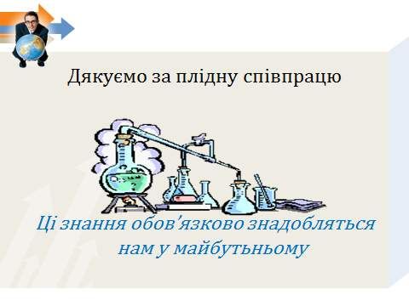
Який у вас настрій на кінець уроку? Дайте відповідь за допомогою смайликів

